FRUITS

- Listen and repeat/ Ascultati si repetati.
https://www.youtube.com/watch?v=9VjqnaFSn9Y

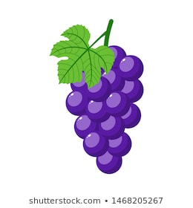
apple pear orange banana grapes lemons

- Listen, repeat and put the words in order/ Ascultati , repetati si puneti cuvintele in ordine (Dati click in ordinea corecta)

- https://en.islcollective.com/video-lessons/fruits?code=e87FefLTts
- https://youtu.be/dVfY3PkJT_k
Daca doriti sa urmariti secventa video la modul interactive (cu joc) dati copiati si dati click pe primul link. Veti fi directionati pe site-ul islcollective unde trebuie sa va faceti un cont de utilizator. Trebuie sa accesati REGISTER SIGN UP. Dati click pe I AM A LANGUAGE LEARNER. Completati cu informatiile cerute:
User name (numele utilizatorului):………………………….
My e-mail address (adresa mea de mail): nu trebuie sa fie o adresa adevarata; puteti scrie orice, ca de ex. notarealaddress@yahoo.com
Password (parola): poate sa fie un cuvant cu niste numere alese de voi; notati-o pe caietul de engleza ca sa puteti sa va mai logati si data viitoare.
My country: Romania
Dati click pe Sign up as a student.
Daca nu va descurcati , puteti doar urmari secventa video fara joc accesand al doilea link.

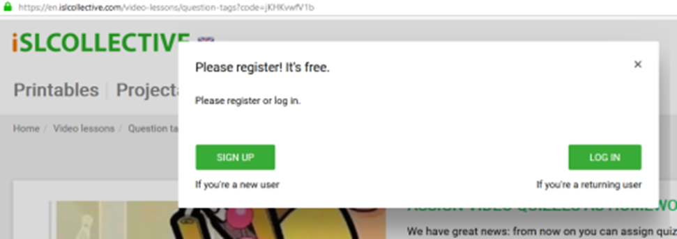
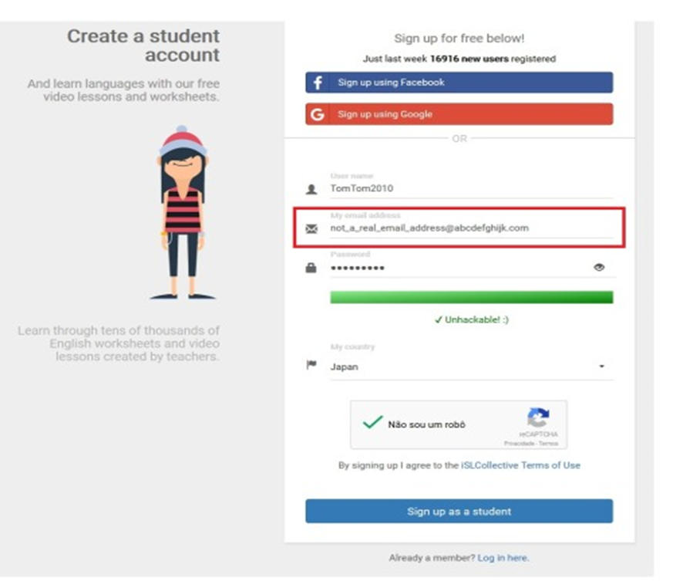

I LIKE= IMI PLACE
I DON’T LIKE= NU-MI PLACE

- Draw your favourite fruits./Desenati fructele voastre favorite.

